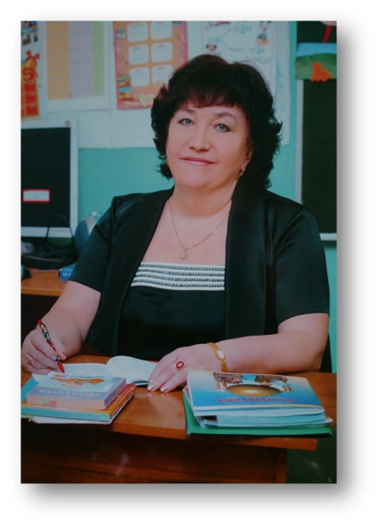

**Тема: Средства обучения и педагогические технологии, способствующие повышению качества начального общего образования.**

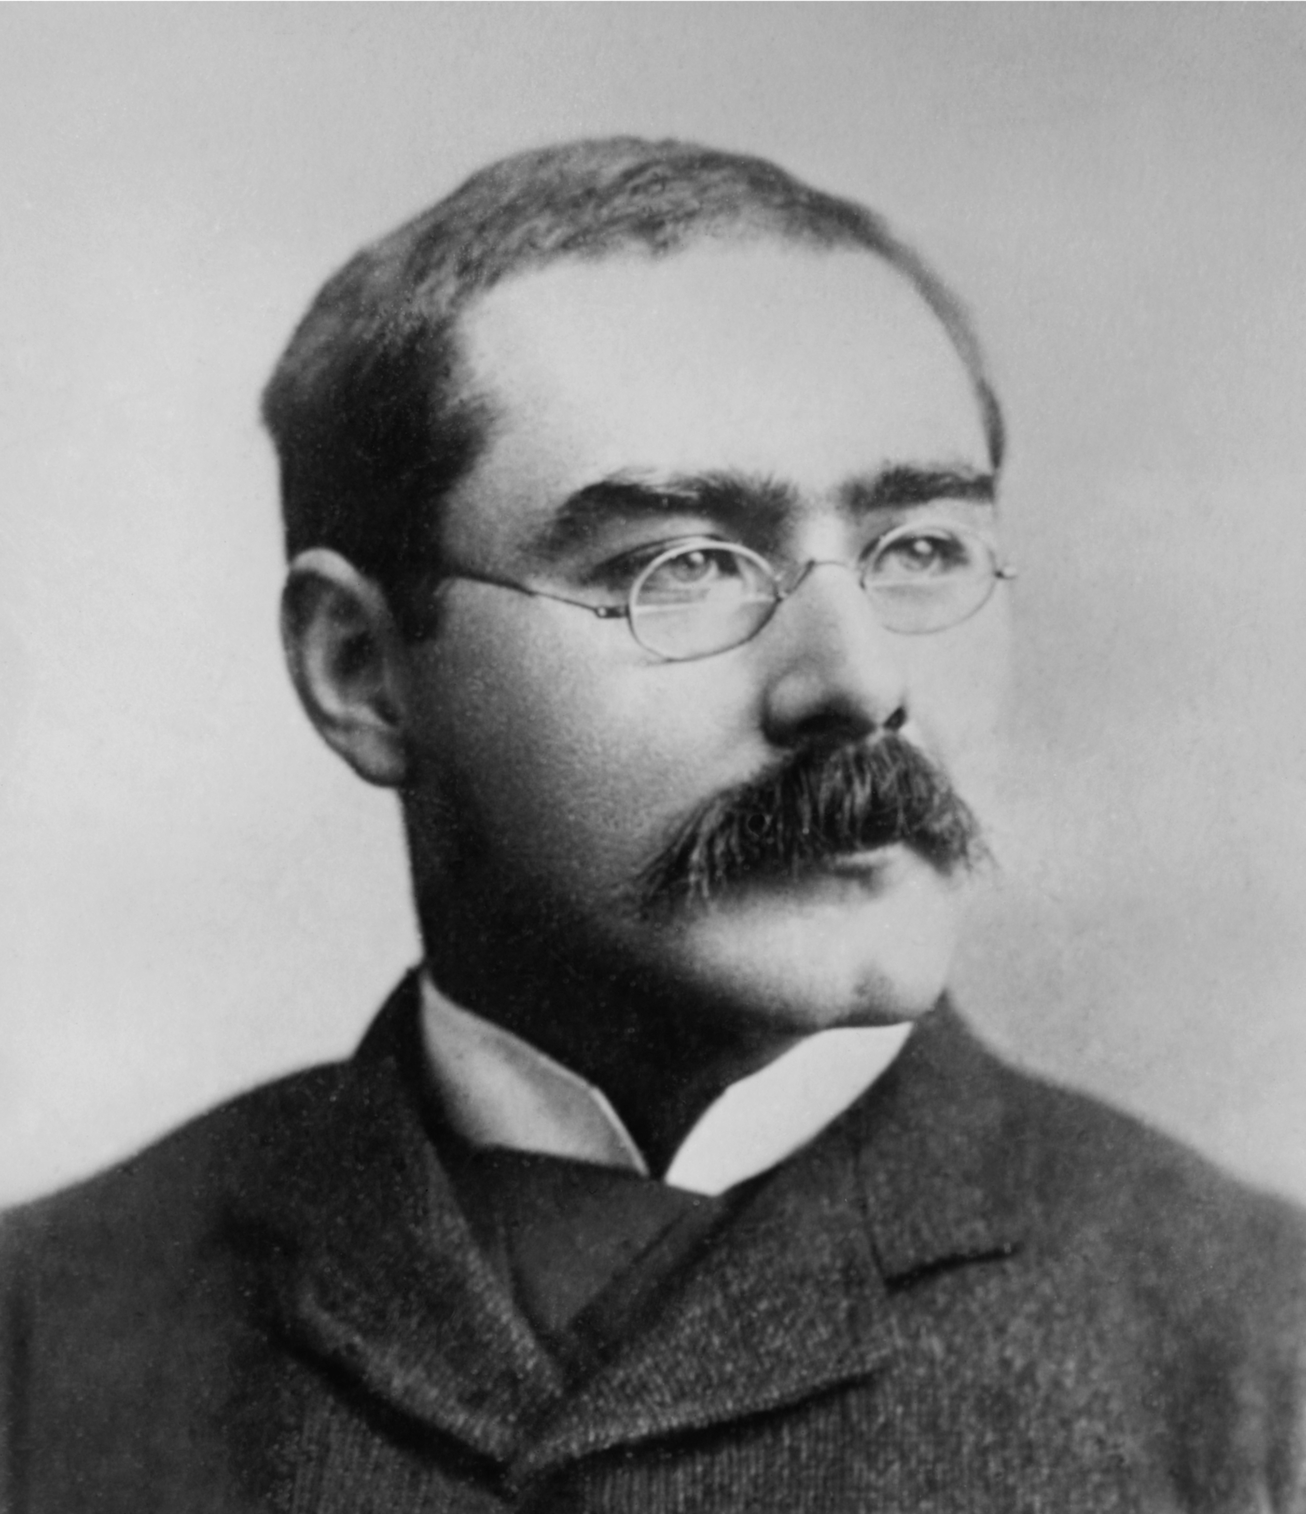

*Образование – важнейшее из земных благ,*

*если оно наивысшего качества.*

*В противном случае оно совершенно бесполезно.*

*Р. Киплинг*

Проблема управления качеством образования – одна из самых актуальных для любой школы, для каждого руководителя и учителя. Учитель – главный источник качества обучения, развития и воспитания школьника. Поэтому, профессиональное мастерство учителей выступает средством повышения качества образования.

Мы шагнули в XXI век. Кажется, что человечество постигло все тайны мироздания: люди научились расщеплять атом, познали структуру гена, космос… Но по-прежнему нераскрыта тайна – душа человека, ребёнка. Вечной остаётся проблема: как взрастить Человека? И где на этой долгой и трудной дороге наше место – место учителя?

*Каким он должен быть, Учитель!?*

*Наставник, мудрый человек,*

*Друг, воспитатель, просто зритель,*

*Актёр, играющий для всех?*

*А может он, летя в столетия,*

*Для мира – вечный Ученик,*

*И уготован путь бессмертия*

*Ему за духоносный лик.*

Напомню Вам известную **притчу:** однажды повстречал мудрец человека, вёзшего тележку камней. «Что ты делаешь?» - спросил он. «Перевожу камни», - ответил тот. Мудрец кивнул и двинулся дальше. Навстречу – другой с тележкой, полной камней.

«А что ты делаешь?» - задал он тот же вопрос. И услышал: « Зарабатываю деньги». «Хорошо», - согласился мудрец и тут увидел третьего человека. «Я стою храм», - убеждённо ответил тот. И мудрец улыбнулся.

Школьный учитель должен иметь жизненную позицию именно того третьего, который строит храм. Иначе говоря, учитель идёт в школу, чтобы строить храм в душе ребёнка. Это есть главное его предназначение.

**Использование современных педагогических технологий.**

Современной педагогической наукой разработаны и успешно применяются на практике ряд педагогических технологий, которые способствуют реализации целей и принципов образования.

Говоря о программе «Школа 2100», следует выделить такие

**цели обучения**: 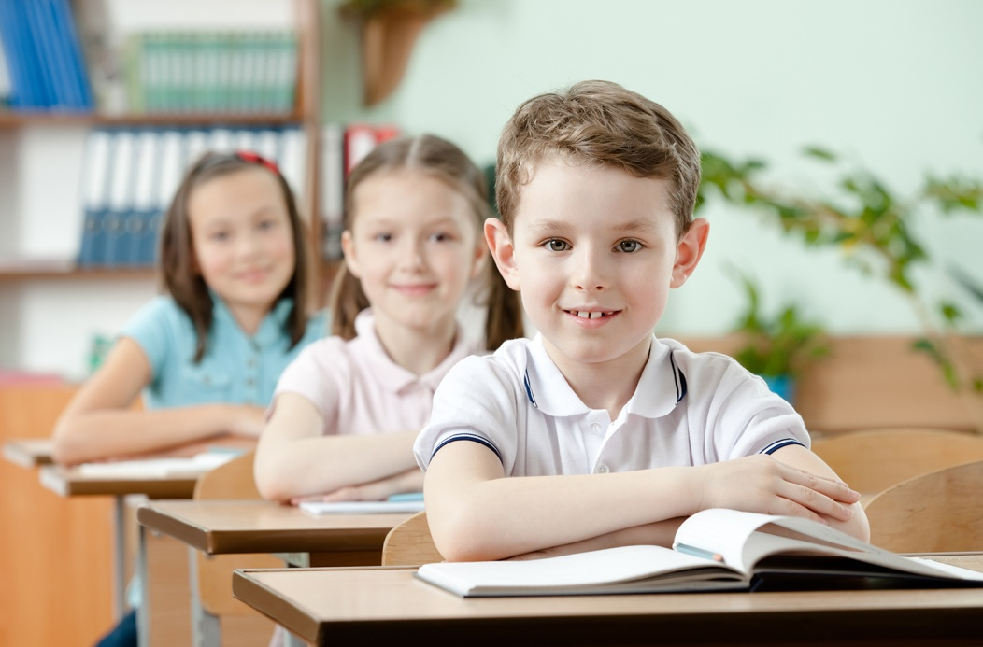

* создание условий для развития личности младшего школьника, реализация его способностей, поддержка индивидуальности;
* освоение младшим школьником системы знаний, общеучебных и предметных умений и навыков;
* формирование у ребёнка интереса к учению и умения учиться;
* формирование здоровьесберегающих навыков, обучение основам безопасной жизнедеятельности.

Проанализировав всё вышесказанное, я выбрала для своей работы ряд **педагогических технологий**, сочетание которых ведёт к успешности учебно-воспитательного процесса в классе:

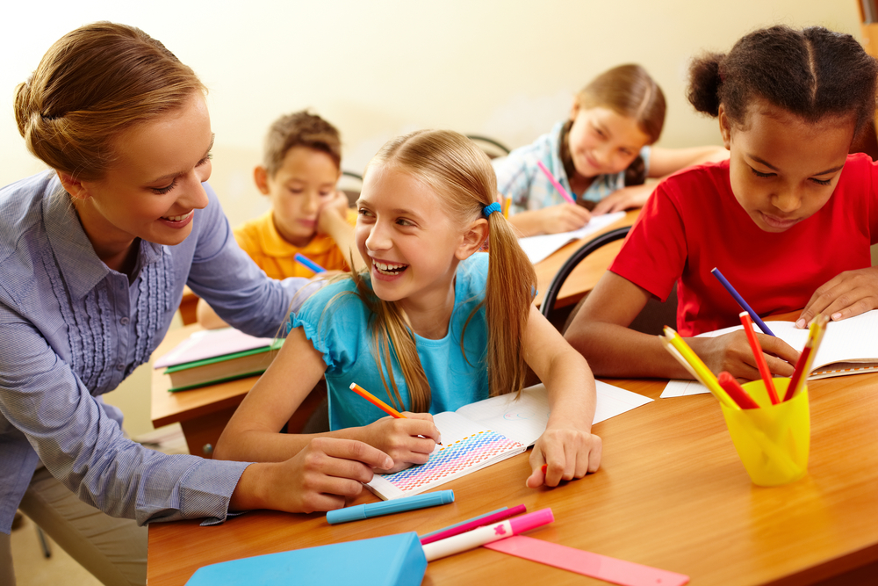

* информационно-коммуникационные технологии;
* технологии личностно-ориентированного обучения;
* технологии дифференцированного обучения;
* здоровьесберегающие технологии.

Использование **ИКТ** на уроках в начальной школе помогает учащимся ориентироваться в информационных потоках окружающего мира, усиливать положительный мотив обучения, активизировать познавательную деятельность учащихся, способствует повышению качества образования. Особенностью учебного процесса с применением ИКТ является то, что центром деятельности становится ученик, который исходя из своих индивидуальных способностей и интересов, выстраивает процесс познания. Уроки с использованием ИКТ позволяют разрядить высокую эмоциональную напряжённость и оживить учебный процесс. Компьютер является мощнейшим стимулом для творчества детей. Уроки с использованием ИКТ не только расширяют и закрепляют полученные знания, но и в значительной степени повышают творческий и интеллектуальный потенциал учащихся. Я уверена, что использование ИКТ может преобразовать преподавание традиционных учебных предметов, рационализировать детский труд, оптимизировать процессы понимания и запоминания, а главное, поднять на неизменно более высокий уровень интерес к учебе. Таким образом, труд, затраченный на управление познавательной деятельностью с помощью средств **ИКТ, оправдывает себя во всех отношениях:**

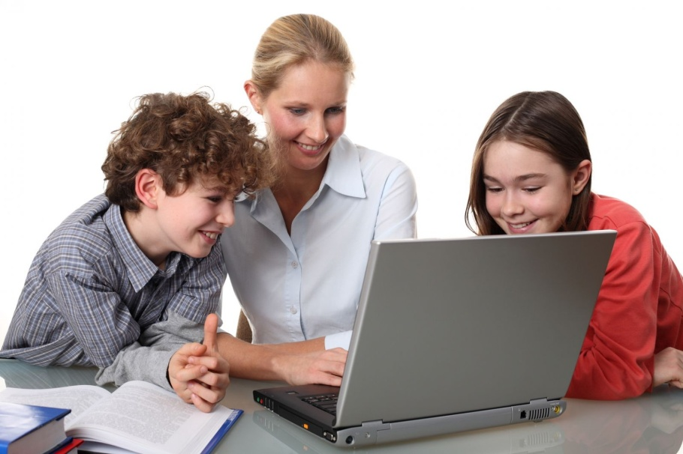

* повышает качество знаний,
* продвигает ребёнка в общем развитии,
* создаёт благоприятные условия для лучшего взаимопонимания учителя и учащихся и их сотрудничество в учебном процессе,
* позволяет дифференцировать процесс обучения с учётом их индивидуальных способностей,
* позволяет повысить объём выполняемой на уроке работы в 1,5 – 2 раза,
* позволяет рационально организовать учебный процесс,
* помогает сделать урок эмоционально насыщенным и полноценным.

Компьютер – помощник не только на уроке, но и во внеурочное время. Мои ученики – активные участники различных проектов, викторин, фестивалей.

**Презентации в программе Power Point к проектным работам научно-практической конференции «Золотой Росток Юниор»:**

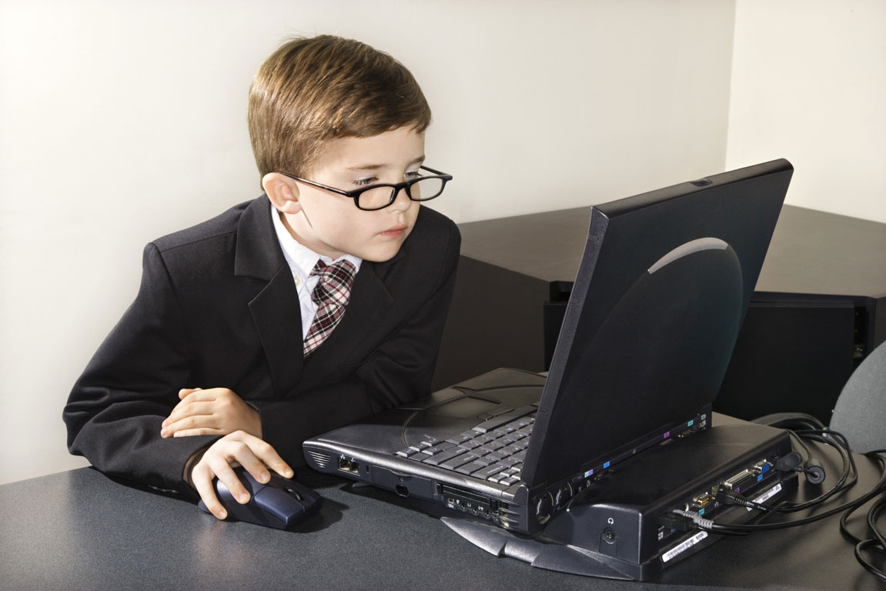

* «Загадка происхождения человека», 4 класс.
* «История Деда Мороза издалека и до наших дней», 2 класс.
* «История новогодней ёлки», 3 класс.
* «Выявление условий возникновения плесени и её роль в жизни человека»,

3 класс.

Компьютер – это наше будущее. Он помогает интеллектуальному росту ребёнка, ускоряет процесс мышления. С другой стороны – нельзя уповать только на компьютер и не превращать его в единственный источник знаний об окружающем мире, заменяющий книги, игрушки, а главное – живое общение.

**С помощью компьютерных технологий можно решить следующие задачи:**

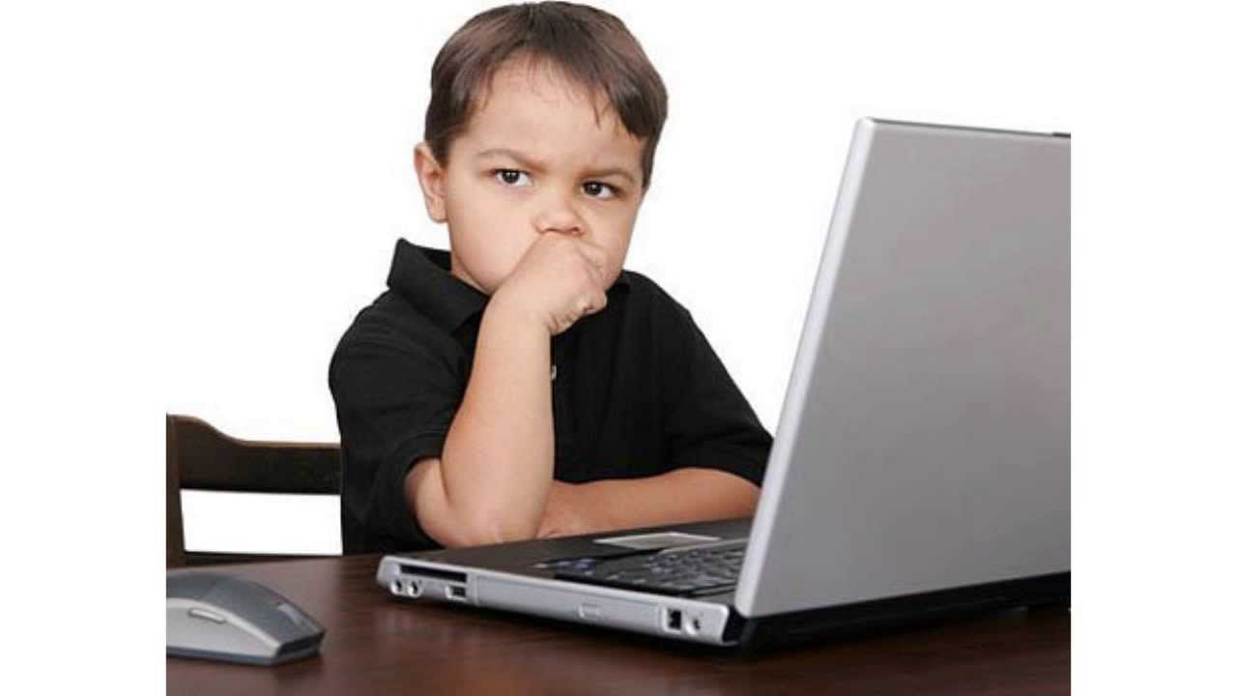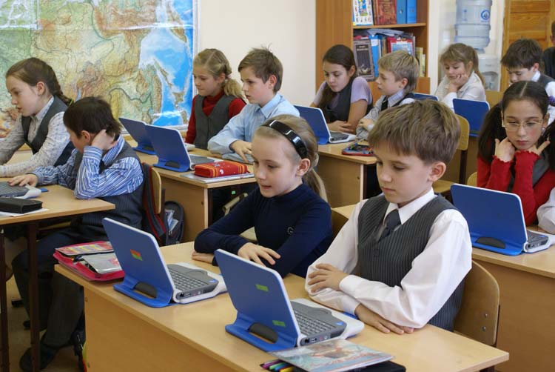

* усиление интенсивности урока;
* повышение мотивации учащихся;
* мониторинг их достижений.

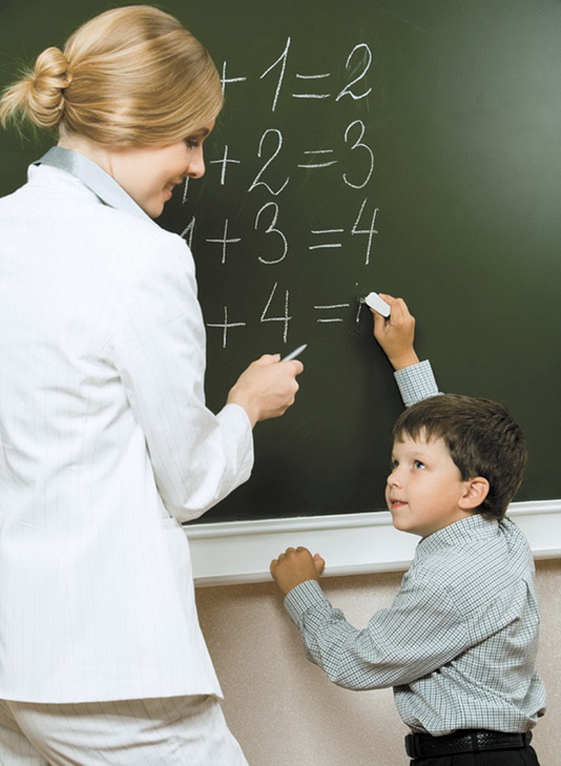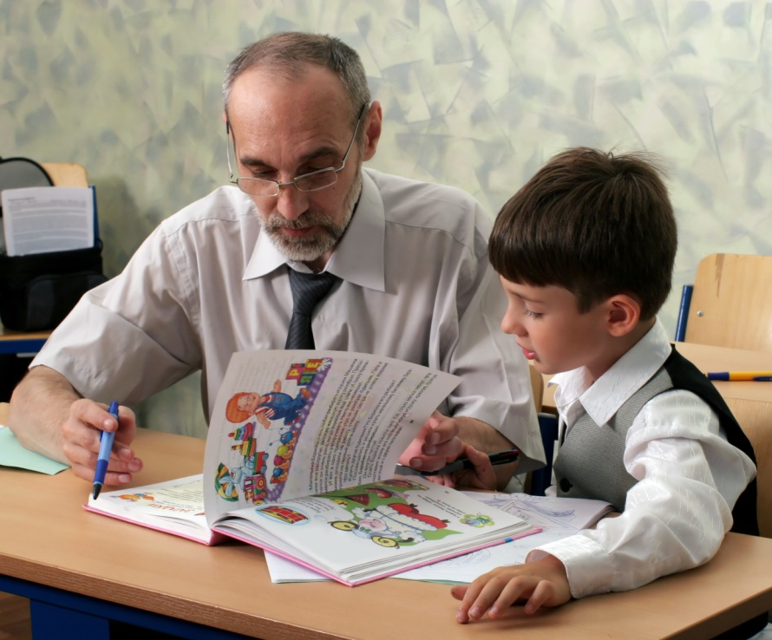

**Личностно-ориентированное обучение** – это такое обучение, где во главу угла ставится личность ребёнка. Основным элементом образовательного процесса был и остаётся урок. Урок превращается в творческое общение учителя с учениками, учеников между собой и проблемную дискуссию. Учитель постепенно начинает отдаляться от фронтальной работы со всем классом, комбинируя её с работой в малых группах. От командного стиля педагог переходит к сотрудничеству. Он должен организовать оптимальные условия для развития личности ребёнка, а не только давать знания. На уроке постоянный диалог: учитель-ученик. Ученик – центральная фигура. Учитель сознательно создаёт ситуацию успеха, сопереживает, поощряет. Личностно-ориентированное обучение позволяет построить учебный процесс с учётом личностных особенностей каждого учащегося, а также ориентироваться на развитие их познавательных способностей и активизацию творческой, познавательной деятельности. Мотивированность учащихся к обучению и их познавательная активность повысит личностно-ориентированное обучение. Для того,чтобы сделать процесс обучения личностно-ориентированным, нужно немногое, а всего лишь признать право каждого ребёнка на индивидуальность, самоценность, стремление самостоятельно добывать знания и применять их в разнообразной и интересной для него деятельности.

В условиях классно-урочной системы, когда в классе дети с разными способностями, интересами, разными психическим и физическим развитием для обеспечения эффективного обучения необходим **дифференцированный подход** к нему. Внимательно наблюдая за учащимися, учитель видит, что у одних неустойчивое внимание, им трудно сосредоточиться на учебном материале, другие стремятся к механическому запоминанию правил, третьи медлительны в работе. Как правило, у детей по-разному развита память, у одних – зрительная, других – слуховая, третьих – рукодвигательная. Задача учителя – изучить индивидуальные особенности учащихся и облегчить им процесс обучения. Самое важное – это вызвать у детей интерес к учёбе и желание ликвидировать пробелы в своих знаниях. Для этого нужно вложить в них веру в свои силы, указать причины их отставания и вместе найти пути преодоления трудностей и обязательно отмечать их малейшие успехи. Дифференцированный подход позволяет учащимся постоянно чувствовать своё продвижение вперёд, ведь даже незначительный успех окрыляет детей, побуждает лучше работать, повышает интерес к знаниям. Дифференциация обучения – это способ увлечь учащихся вперёд по пути знаний, а не отсекать и не бросать отстающих. Для рациональной организации дифференцируемой работы учащихся на уроке и при выполнении домашних заданий, я применяю следующие **рекомендации**:

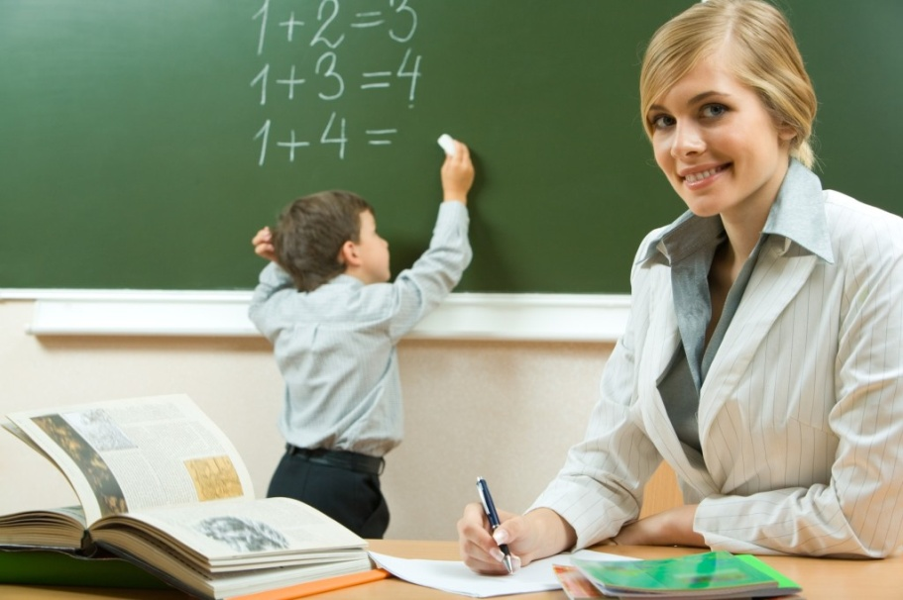

1. Трёхвариантные задания по степени трудности – облегчённый, средний и повышенный (выбор варианта предоставляется учащимся).
2. Общие для всей группы задания с предложением системы дополнительных заданий возрастающей степени трудности.
3. Индивидуальные дифференцированные задания.
4. Групповые дифференцированные задания с учётом различной подготовки учащихся.

Дифференцированное обучение даёт шанс каждому ученику организовать обучение так, чтобы максимально использовать возможности, которые несёт в себе дифференциация обучения. В процессе разно-уровневого обучения главное оценивать не столько достигнутые результаты, сколько усилия ученика базового уровня. Если ученик успешно достигает запланированного данным стандартом уровня знаний, умений и навыков, то и получает в соответствии с достигнутыми результатами отметки, если учащийся претендует на более высокий уровень знаний, то его необходимо оценивать исходя из более высоких требований к знаниям, умениям и навыкам. Чтобы добиться лучших результатов, таким школьникам потребуется приложить больше усилий, но в соответствии с их способностями. Таким образом, реализуя на практике УМК «Школа 2100», я в своей практике стараюсь строить обучение на основе дифференциации, позволяющей учитывать индивидуальный темп продвижения школьника, корректировать возникающие трудности, обеспечивать поддержку его способностей.

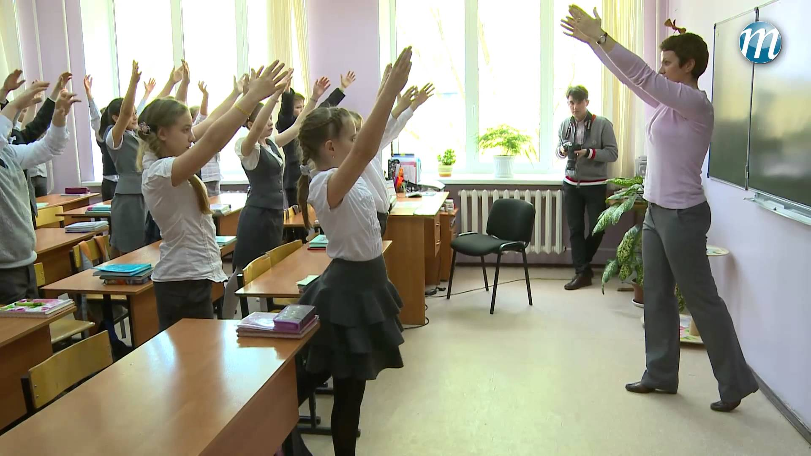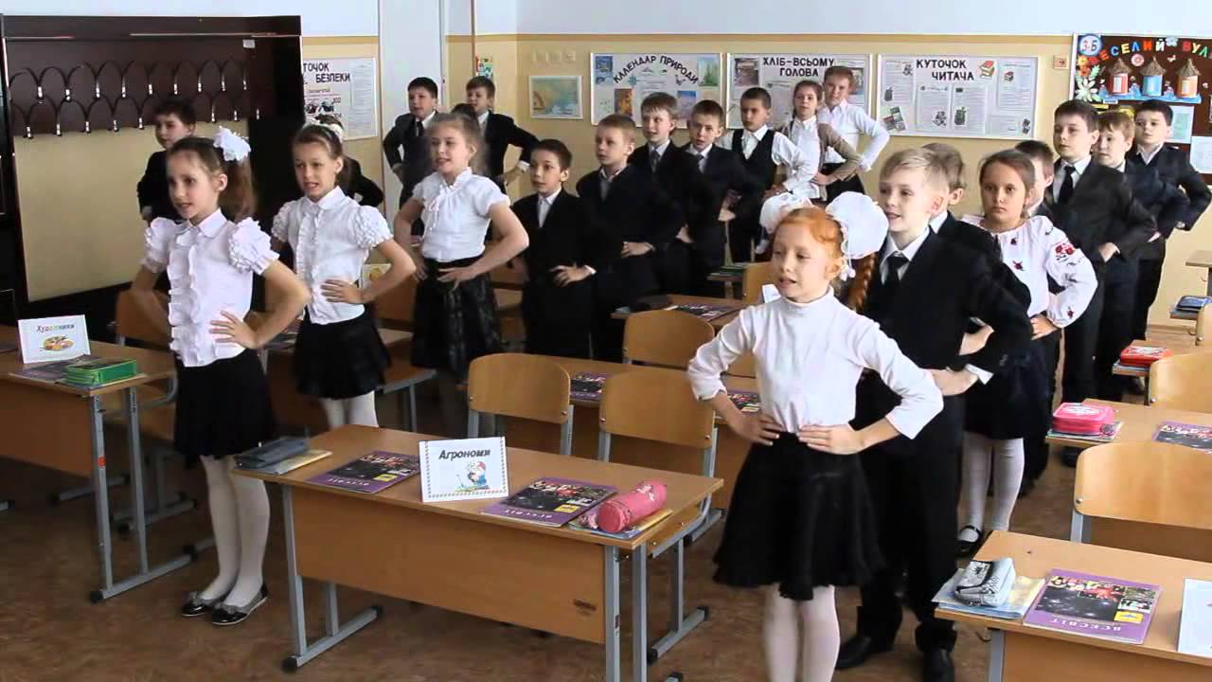

Образование в наши дни предъявляет большие требования к здоровью учащихся. Поэтому сейчас актуальны **здоровьесберегающие технологии** в учебно-воспитательном процессе, при которых формируются бережное отношение к своему физическому и психическому здоровью, важнейшие социальные навыки, способствующие успешной адаптации детей в обществе. В настоящее время можно утверждать, что именно учитель может сделать для здоровья современного ученика многое. Учитель может работать так, чтобы обучение детей не наносило вреда здоровью школьников. Подготовка к здоровому образу жизни ребёнка на основе здоровьесберегающих технологий должна стать главным направлением в деятельности учителя, работающего с детьми начальной школы. Сохранение и укрепление здоровья – это важнейшие составляющие работы учителя. От жизнерадостности, бодрости детей зависит их духовная жизнь, мировоззрение, умственное развитие, прочность знаний, вера в свои силы, желание учиться. Работа по формированию здорового образа жизни может реализовываться через: проведение оздоровительных пауз во время уроков; внеклассную работу; работу с родителями. *«Единственная красота, которую я знаю, - это здоровье». Генрих Гейне.*

Сохранение здоровья детей – главное, на что я обращаю особое внимание при проведении мероприятий по сохранению здоровья, где закладываются навыки правильного режима дня, гигиенические навыки, профилактика заболеваний, негативного отношения к вредным привычкам, изучения особенностей своего организма, а также проведение оздоровительных минуток во время урока.

Доброжелательная обстановка на уроке, спокойная беседа, внимание к каждому ответу, позитивная реакция учителя на желание ученика выразить свою точку зрения, тактичное исправление допущенных ошибок, поощрение к самостоятельности – залог успешного сохранения здоровья детей в учебно-воспитательном процессе.

Укреплению физического и нравственного здоровья служат игры-считалки на переменах, подвижные игры, система воспитательной работы: беседы, классные часы, «уроки здоровья», работа с родителями, воспитание и обучение детей нормам здорового образа жизни, ознакомление родителей с методами формирования здорового образа жизни. Оздоровительные физкультминутки – это часть системы использования здоровьесберегающих технологий в школе. Физкультминутки, музыкальные паузы дают детям огромную радость, возможность отдохнуть, переключить внимание с одного вида деятельности на другой. Дети после физкультминутки становятся более активными, их внимание активизируется, появляется интерес к дальнейшему усвоению знаний. Использование здоровьесберегающих технологий в учебном процессе начальной школы позволяет учащимся более успешно адаптироваться в образовательном и социальном пространстве.

Я считаю, что высокие образовательные технологии сегодня позволяют не только улучшить качество образования, но и повысить компетентность педагога.

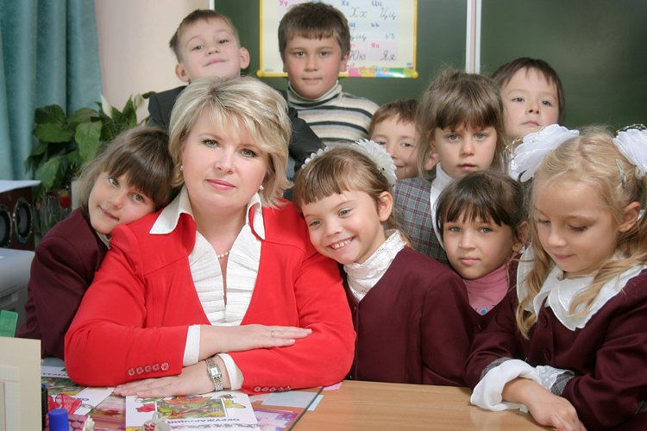

**Качество знаний** – это полнота, глубина, оперативность, гибкость, конкретность, обобщённость, систематичность, осознанность, то, над чем предстоит работать постоянно совершенствуясь, чтобы успевать идти «в ногу со временем».

Учителя-новаторы продолжают поиск инновационных технологий, есть просто увлечённые своим делом люди, идущие в школу к своим ученикам с открытым сердцем и светящимися глазами. Наверное, это русская загадка. А, может быть, ответ более прозаичен.

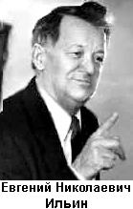

Известный методист II половины XX века –

**Евгений Николаевич Ильин** продекламировал пять деятельных глаголов: «Любить! Понимать! Принимать! Сострадать! Помогать!» Не им ли следует учительство в России? Это ли не подвижничество? Если это так, значит, школа будет жить, а у России есть будущее.

Прозвенит последний звонок. Начнётся новая, самостоятельная жизнь. Научили ли мы своего Воспитанника преодолевать трудности? Общаться с разными людьми? Ориентироваться в потоке информации? Вести здоровый образ жизни? Воспитали ли в нём такие качества, как самостоятельность, уважение ко всему окружающему, выносливость, целеустремлённость? Если да, тогда он – сильная, гармоничная Личность, и на своём жизненном листе наш Ученик поставит нам «пять»!

